IV ВСЕРОССИЙСКИЙ ПЕДАГОГИЧЕСКИЙ КОНКУРС
«СОВРЕМЕННОЕ ВОСПИТАНИЕ ПОДРАСТАЮЩЕГО ПОКОЛЕНИЯ»

Проект подготовлен и реализован : Майоровым Максимом Александровичем
Образовательная организация/ место работы: Муниципальное бюджетное учреждение дополнительного образования «Центр внешкольной работы» Бузулукского района Оренбургской области
Муниципальное образование: Бузулукский район Оренбургской области

Информационная карта проекта

1. | Название конкурса | IV Всероссийский педагогический конкурс «Современное воспитание подрастающего поколения»
2. | Место учебы/работы, должность | Муниципальное бюджетное учреждение дополнительного образования «Центр внешкольной работы» Бузулукского района Оренбургской области, заместитель директора.
3. | Название проекта | Река времен в своем стремленьи
4. | География проекта | Оренбургская область, Бузулукский район
5. | Цели и задачи проекта | Цель: Сохранение и популяризация среди обучающихся сельских поселений нематериального и материального историко-культурного наследия Бузулукского района, оставленного Г.Р. Державиным, посредством организации литературно-исторического квеста, музыкально-литературного концерта и творческого фестиваля.  Задачи проекта:  - Обучить членов инициативных групп (модераторов мероприятий проекта) сформированных их числа волонтеров культуры (молодые люди в возрасте 14-18 лет).  - Подготовка и проведение литературно-исторического квеста "Доказательство творческого бытия" по местам культурного наследия в с. Державино.  - Подготовка и проведение музыкально-литературного концерта в сопровождении фортепьяно "Венец бессмертия".  - Подготовка и проведение творческого фестиваля "Жизнь званская" в с. Державино
6. | Актуальность проекта | История села Державино Бузулукского района связано с именем выдающегося поэта XVIII века, видного государственного деятеля Г.Р. Державина. Отец получил земли, а мать поэта Фекла Андреевна основала село, которое спустя многие годы станет известно как литературный перекресток, который объединил такие известные фамилии как Оксаковы, Карамзины, Набоковы, Шишковы. Державин - это не только славное имя великой страны но и символ нашей малой Родины. Символ, который стал объединяющим для всего населения Бузулукского района.  В указе Президента Российской Федерации №809 от 9.11.2022 г. "Об утверждении Основ государственной политики по сохранению и укреплению традиционных российских духовно-нравственных ценностей" говорится что, сохранение исторической памяти, противодействие попыткам фальсификации истории, сбережение исторического опыта формирования традиционных ценностей и их влияния на российскую историю, в том числе на жизнь и творчество выдающихся деятелей России является приоритетной задачей в рамках реализации стратегического национального приоритета "Защита традиционных российских духовно-нравственных ценностей, культуры и исторической памяти". Для завяленного проекта эта задача закладывается как фундамент, при разработке мероприятий. С учетом выше сказанного основу творческой концепции проекта заложен синтез искусств, современных форм дополнительного образования и исторической составляющей культурного наследия региона, что способствует развитию у обучающихся культурных и духовно-нравственных, патриотических ценностей, которые так необходимы для становления, на этапе взросления, истинного патриота своей малой Родины.
7. | Краткое содержание проекта | Мероприятия нашего проекта будут сопровождались рассказами истории основания с. Державино, биографии и творчества Г.Р. Державина, в тесном сплетении с различными формами творческой подачи материала, которые позволили привить чувство уважения патриотизма к малой родине. В ходе реализации этапов проекта мы провели литературно-исторический квест по местам культурного наследия с. Державино Бузулукского района «Доказательство творческого бытия», литературно-музыкальный концерт в сопровождении фортепьяно «Венец бессмертия». Завершающим мероприятием проекта стал творческий фестиваль «Жизнь званская», в рамках которого работали культурно-развлекательные и выставочные площадки, мастер-классы по игре на народных инструментах, литературный батл на лучшее знание творчества поэтов эпохи Просвещения, костюмированный флешмоб. Кульминацией фестиваля стало проведение бала "Выпускников - 2023" с исторической реконструкцией званого приема у читы Г. Р. Державина, который стал традиционным для выпускников Бузулукского района. В мероприятиях проекта было задействовано не менее 300 выпускников школ Бузулукского района.
8. | Сроки реализации проекта | 15.04.2023-10.09.2023 г.
9. | Ожидаемые результаты | - Обучающиеся 9-11 классов общеобразовательных учреждений Бузулукского района познакомятся с историей своей малой Родины, ее культурным наследием и творчеством Г.Р. Державина;  - У обучающихся повышен уровень культурного развития, патриотического воспитания, познания творчества Г.Р. Державина , по средством участия в литературно-творческих мероприятиях и квесте;  - Появится коллективный интерес к сохранению и уважению культурно наследия Бузулукского района.

Тезисы проекта «Река времен в своем стремленьи»
Название проекта: «Река времен в своем стремленьи»
Описание проекта, включая обоснование уникальности проекта:
14 июля 2023 года исполнилось 280 лет со дня рождения русского поэта эпохи Просвещения, государственного деятеля Российской империи, сенатора Державина Гаврила Романовича. Отец Державина Г.Р. Роман Николаевич, служивший с 1749 по 1754 гг. в Оренбурге за год до смерти получил 300 четвертей пахотной земли с лесами и угодьями по р. Кутулук. После смерти мужа мать поэта – Фекла Андреевна в 1756 г. основала село, дав ему название Державино.
В 1762 г. Державин первый раз приехал в свое имение в Оренбуржье. После смерти матери в 1780 г. Гаврила Романович расширил размеры своего имения переселив крестьян из др. своих имений. В 1784 г. Державин начинает строить в селе церковь во имя Смоленской Божьей матери.
За много вековую историю Оренбуржья, уроженцы села с трепетом хранили культурное наследие, оставленное великим поэтом после смерти. В 90-е годы прошлого века началась реставрация храма, был укреплен фундамент, построена колокольня, проведены работы по спасению настенных росписей, которые были написаны великим русским портретистом В.Л. Боровиковским.
За последние 10 лет были организованы экскурсии в церковь во имя Смоленской Божьей матери, открыт сельских парк, модульная библиотека, школьный музей, отреставрирован и освящен сельских родник. На 275-летие со дня рождения поэта установлен памятник. Наш проект направлен на сохранение и популяризацию культурного наследия села Державино среди подрастающего поколения Бузулукского района, а также изучение творчества великого русского поэта, нашего земляка Гавриила Романовича Державина.
Для участия в проекте были задействованы как взрослые, так и детские творческие коллективы Бузулукского района. (количество участников не менее 90 человек), сформирован волонтерский корпус 30 человек. Мероприятия нашего проекта будут сопровождались рассказами истории основания с. Державино, биографии и творчества Г.Р. Державина, в тесном сплетении с различными формами творческой подачи материала, которые позволили привить чувство уважения патриотизма к малой родине.
В ходе реализации этапов проекта была запущена виртуальная экскурсия по местам культурного наследия с. Державино на сайте МБУ ДО "Центр внешкольной работы" Бузулукского района, проведен литературно-исторический квест по местам культурного наследия с. Державино Бузулукского района, литературно-музыкального концерта в сопровождении фортепьяно. Завершающим мероприятием проекта стал творческий фестиваль «Жизнь званская», в рамках которого работали культурно-развлекательные и выставочные площадки, мастер-классы по игре на народных инструментах, литературный батл на лучшее знание творчества поэтов эпохи Просвещения, костюмированный флешмоб.
Кульминацией фестиваля стало проведение бала "Выпускников - 2023" с исторической реконструкцией званого приема у читы Г. Р. Державина, который стал традиционным для выпускников Бузулукского района. В мероприятиях проекта будет задействовано не менее 300 выпускников школ Бузулукского района.
География проекта: Оренбургская область, Бузулукский район
Целевые группы проекта: Обучающиеся 9-11 классов общеобразовательных учебных заведений Бузулукского района, Оренбургской области.
Обоснование актуальности и общественной значимости проекта:
Удивительный уголок Российской глубинки - Бузулукский район. Поселки, деревни, села, тихие скромные названия, но какой добротой и нежностью веет от них. За каждым названием, удивительные истории, которые стали гордостью и символами нашего края. История села Державино Бузулукского района связано с именем выдающегося поэта XVIII века, видного государственного деятеля Г.Р. Державина. Отец получил земли, а мать поэта Фекла Андреевна основала село, которое спустя многие годы станет известно как литературный перекресток, который объединил такие известные фамилии как Оксаковы, Карамзины, Набоковы, Шишковы. Державин - это не только славное имя великой страны но и символ нашей малой Родины. Символ, который стал объединяющим для всего населения Бузулукского района. Академик Д.С. Лихачёв говорил: «Воспитание любви к родному краю, к родной культуре, к родному посёлку, к родной речи – задача первостепенной важности, и нет необходимости это доказывать. В указе Президента Российской Федерации №809 от 9.11.2022 г. "Об утверждении Основ государственной политики по сохранению и укреплению традиционных российских духовно-нравственных ценностей" говорится что, сохранение исторической памяти, противодействие попыткам фальсификации истории, сбережение исторического опыта формирования традиционных ценностей и их влияния на российскую историю, в том числе на жизнь и творчество выдающихся деятелей России является приоритетной задачей в рамках реализации стратегического национального приоритета "Защита традиционных российских духовно-нравственных ценностей, культуры и исторической памяти". Для завяленного проекта эта задача закладывалась как фундамент, при разработке мероприятий. С учетом выше сказанного основу творческой концепции проекта заложен синтез искусств, современных форм дополнительного образования и исторической составляющей культурного наследия региона, что способствует развитию у обучающихся культурных и духовно-нравственных, патриотических ценностей, которые так необходимы для становления, на этапе взросления, истинного патриота своей малой Родины. Образовательным процессом в Бузулукском районе охвачено 3522 обучающихся в 30 учреждениях общего и 3 учреждениях дополнительного образования. Образовательные учреждения ежегодно открывают объединения различных направленностей. В основном это объединения творческой направленности, которые помогают раскрыть обучающимся творческий потенциал в литературе, художественном и театральном искусстве, хореографии, вокале.
В 168-ми творческих объединениях Бузулукского района охвачено 1637 Детей и подростков. Детские коллективы неоднократно привлекались в качестве участников и зрителей в мероприятиях районного масштаба – это фестиваль «Наследие Н.М. Карамзина на Бузулукской земле», фестиваль бардовской песни им. В.С. Высоцкого «Парус», «Бузулукская земля – удивительный край Оренбуржья». Значимость культурного наследия Бузулукского района для подрастающего поколения, не раз отражалась в региональном проекте в сфере культуры "Наследие губернии Оренбургской", который был реализован в 2019 году.
Культурное наследие, оставленное нам великими земляками, является тем неисчерпаемым ресурсом, который позволяет сегодня передавать опыт поколению и сохранять историческое наследие Оренбуржья и развивать культуру, объединяющую весь народ Оренбуржья.
Календарный план мероприятий по реализации проекта:
№ п/п | Решаемая задача | Мероприятие, его содержание, место проведения | Дата начала | Дата завершения | Ожидаемые результаты
1 | Выполнить подготовительную работу | Составить методические рекомендации к проведению мероприятий проекта, место проведения с. Сухоречка Бузулукского района Оренбургской области МБУ ДО "Центр внешкольной работы" Бузулукского района. | 15.04.2023 | 22.04.2023 | Подготовлены и разосланы методические рекомендации в 30 общеобразовательных учреждений Бузулукского района Оренбургской области. Методических рекомендации - 3шт.
2 | Выполнить подготовительную работу | Разработка Положений к проведению мероприятий проекта (указать цель, задачи, время и место проведения, порядок награждения участников), место проведения с. Сухоречка Бузулукского района Оренбургской области МБУ ДО "Центр внешкольной работы" Бузулукского района. | 15.04.2023 | 22.04.2023 | Подготовлены и разосланы Положения в 30 общеобразовательных учреждений Бузулукского района Оренбургской области. Количество положений - 3 шт.
3 | Выполнить подготовительную работу | Информационная кампания для целевой аудитории о мероприятиях проекта в газете Российская провинция, телевидении "СТВ Бузулук", официальном сайте МБУ ДО "Центр внешкольной работы" Бузулукского района, социальных сетях ВКонтакте, а также официальном сайте администрации муниципального образования Бузулукский район. | 24.04.2023 | 14.07.2023 | Разработаны: афиша, программы, баннеры. Приглашены информационные партнеры на безвозмездной основе. Размещены сюжеты 3 шт., Размещено статей - 2 шт. Публикаций в социальных сетях учреждения и сайте 5 шт
4 | Выполнить подготовительную работу | Подготовить и обработать фотографический материал для запуска виртуальной экскурсии, место проведения с. Державино Бузулукского района, Оренбургской области Державинская модельная библиотека МБУК "Бузулукская ЦРБС", Музей МОБУ "Державинская средняя общеобразовательная школа", усадьба Г.Р. Державина, церковь во имя Смоленской Божьей матери, сельский родник. | 29.04.2023 | 05.05.2023 | Запущена виртуальная 3d экскурсии по местам культурного наследия с. Державино на сайте МБУ ДО "Центр внешкольной работы" Бузулукского района.
5 | Обучить членов инициативных групп (модераторов мероприятий проекта) сформированных их числа волонтеров культуры (молодые люди в возрасте 14-18 лет). | Проведение обучающих семинаров для волонтеров культуры АНО по развитию культуры и волонтерства "Общество культуры и добра" в рамках оказания помощи в модерации литературно-исторического квеста "Доказательство творческого бытия" , координации участников музыкально-литературного концерта в сопровождении фортепьяно "Венец бессмертия", координации творческого фестиваля "Жизнь званская" | 11.05.2023 | 11.05.2023 | Сформирован и обучен волонтерский корпус проекта в количестве 30 добровольцев. Закреплены координаторы обучающихся 9-11 классов общеобразовательных учреждений и руководителей детских творческих объединений Бузулукского района из числа добровольцев волонтерского корпуса. в количестве 7 человек. Функции координаторов: консультация, сопровождение участников мероприятий проекта. Закреплены модераторы литературно-исторического квеста "Доказательство творческого бытия" , в количестве 15 человек.
6 | Подготовка и проведение литературно-исторического квеста "Доказательство творческого бытия" по местам культурного наследия в с. Державино. | Литературно-исторический квест "Доказательство творческого бытия" по местам культурного наследия с. Державино Бузулукского района. Квест рассчитан на обучающихся 9-11 классов общеобразовательных учреждений Бузулукского района. Место проведения: с. Державино Бузулукского района, Оренбургской области Державинская модельная библиотека МБУК "Бузулукская ЦРБС", Музей МОБУ "Державинская средняя общеобразовательная школа", усадьба Г.Р. Державина, церковь во имя Смоленской Божьей матери, сельский родник. Описание квеста: За каждой группой обучающихся закреплен координатор и модератор из числа добровольцев культуры Бузулукского района. Функция координатора - сопровождение участников квеста по местам культурного наследия с. Державино. Функция модераторов - подключение участников квеста в чат, социальной сети Telegram группой в количестве 15 человек, отправка заданий, ребусов, маршрутов участникам квеста, проверка правильности ответов. После формирования группы участников, модератор отправляет в чат задания квеста. В тематику заданий входит поиск конкретного места культурного наследия, задания литературно-творческой направленности, на знание истории Бузулукского района, памятных дат, биографии и творчества Г.Р. Державина. После выполнения задания на маршрутной точке, участники отправляют итоговый результат в чат модератору. Модератор проверяет правильность ответов, оригинальность выполнения, оценивает творческий подход и отправляет следующее задание квеста. Побеждает та команда которая смогла быстрее всех пройти по маршруту квеста, наиболее оригинально и точно выполнить задания квеста. Во время прохождения этапов квеста участники могут пользоваться виртуальной экскурсией, запущенной командой проекта. | 15.05.2023 | 16.05.2023 | Проведен Литературно исторический квест "Доказательство творческого бытия". Первый день - обучающиеся 9-11 классов проживающие в поселениях Бузулукского района территориально расположенных до 25 км от с. Державино - 150 человек. Второй день - обучающиеся 9-11 классов проживающие в поселениях Бузулукского района территориально расположенных свыше 25 км от с. Державино - 150 человек. У представителей целевой группы повышен уровень знаний об истории Бузулукского района, о том какой вклад Г.Р. Державин внес в историю становление Бузулукского района, и какое культурное наследие оставил после себя. Повышен уровень культурного развития, познания творчества Г.Р. Державина у обучающихся, по средством участия в литературно-творческих этапах квеста
7 | Подготовка и проведение музыкально-литературного концерта в сопровождении фортепьяно "Венец бессмертия". | Литературно-музыкальный концерт в сопровождении фортепьяно "Венец бессмертия" по следующим литературным направлениям: Сентиментализм; Классицизм; Романтизм; Реализм. Место проведения с. Сухоречка, Бузулукского района, Оренбургской области. МБУ СДК "Сухореченский" Сценарным планом концерта предусмотрена театральная инсценировка "Размышления поэтов" (Г.Р. Державин, Н.М. Карамзин, С.Т. Аксаков), в которую будут вплетены выступления участников мероприятия. | 02.06.2023 | 02.06.2023 | Проведен литературно музыкальный концерт в сопровождении фортепьяно "Венец бессмертия". Количество участников целевых групп: в качестве декламаторов концерта - 30 человек; зрителей - 270 человек. Закреплен и повышен уровень творческой и литературной грамотности у обучающихся 9-11 классов общеобразовательных организации Бузулукского района. Выявлены творчески одаренные обучающихся, в ходе подготовки к участию в музыкально-литературном концерте.
8 | Подготовка и проведение творческого фестиваля "Жизнь званская" в с. Державино | Творческий фестиваль "Жизнь званская". Итоговое мероприятие фестиваля:  1. Бал "Выпускников - 2023" с исторической реконструкцией званого приема у читы Г. Р. Державина. Место проведения:  2. Тематическая площадка фестиваля: Литературный батл на лучшее знание творчества поэтов эпохи Просвещения.  3. Культурно-развлекательная площадка: мастер-класс по игре на народных инструментах.  4. Выставочные площадки народного творчества и рукоделия жителей Бузулукского района.  5. Костюмированный флешмоб "Державин и МЫ"  с. Державино Бузулукского района, Оренбургской области. усадьба Г.Р. Державина | 14.07.2023 | 14.07.2023 | У обучающихся 9-11 классов сформируется культурный багаж, чувство уважения к истории свой малой родины, через просмотр исторической реконструкции, участия в ней в качестве приглашенных гостей. Аудитория 300 человек.

Дальнейшее развитие проекта:
Запланирована разработка литературно-исторического квеста: в селе Преображенка, которое было основано Михаилом Егоровичем Карамзиным, отцом Николая Михайловича Карамзина и считается родиной русского писателя и историка; в селе Воронцовка, где в годы Великой отечественной войны 1941-1945 года жил советский поэт, актер театра и кино, автор-исполнитель песен Владимир Семенович Высоцкий.
На ежегодной основе запланировано проведение творческого фестиваля "Жизнь званская" и балла Выпускников, с торжественным награждением талантливых выпускников 9-11 классов, призеров и победителей творческих конкурсов, олимпиад.

Копии публикаций о мероприятиях проекта
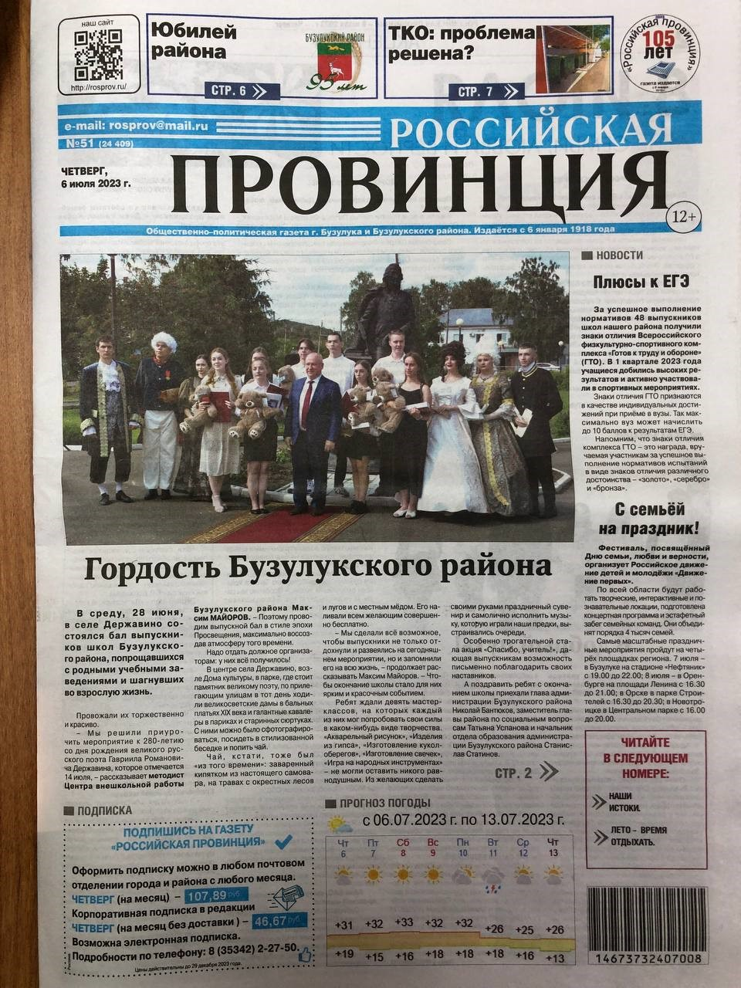

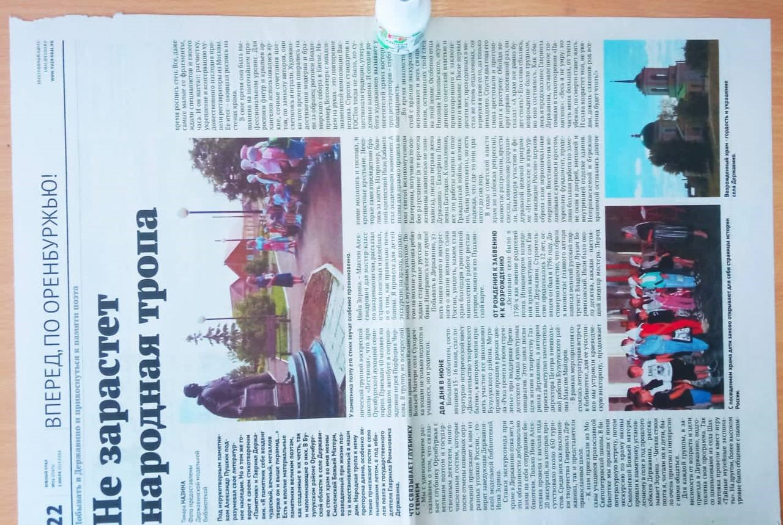

Ссылки на публикации о мероприятиях проекта:
https://vk.com/buzulukskiyraion?w=wall-173587551_3859
https://vk.com/stvbuzuluk?w=wall-65000782_18936
https://vk.com/stvbuzuluk?w=wall-65000782_19379
https://vk.com/club191371461?w=wall-191371461_1694
https://vk.com/club191371461?w=wall-191371461_1737
https://vk.com/club191371461?w=wall-191371461_1681
https://vk.com/club191371461?w=wall-191371461_1682

